一、写在前面
本教程面向那些想要实现一些原版模组编辑器中无法实现的功能，但是缺少一些编程基础能力的玩家，会以零基础的角度，从环境搭建开始。
我本身其实能力有限，但是从这个阶段挣扎了很久，最大的问题在于原版的教程实在是过于抽象，而一些游戏内的接口检索起来效率过低，试错消耗了大量时间。因此想要把自己整理出的一些经验和接口写下来，方便后续的代码mod制作。

二、环境准备
对于零基础的新手玩家，需要准备两个：
- Visual Studio 2022：这是你编写C#代码的主要工具，请注意不是Vscode。
- 一个能力较强的AI来帮助你编写代码：帮助你零基础写代码的重要助手

Vs2022安装方法：
- 前往下载页面：
下载 Visual Studio Tools - 免费安装 Windows、Mac、Linux
- 下载"Visual Studio Community 2022"（免费版本，Community）
- 安装时，确保选择".NET 桌面开发"工作负载
- 在单独的组件中，确保选择了".NET Framework 4.7.2 开发工具"

关于AI助手的准备：
目前有很多LLM宣称自己有强大的代码能力，但是那些代码能力是刷一些算法的代码题目来验证LLM的代码能力，和我们现在的需求：零基础玩家利用AI来维护一个上千上万行的项目还是有所区别。
现在是2025年5月25日，我自认为目前现有的项目能力最强的LLM是Claude。在氪金之后使用最新版本的模型的sonnet/opus都是可以的，Claude官网网页对于代码编写的人机交互也尚可。
如果因为条件限制无法访问最强能力的Claude，则可以根据自己的条件使用其他的AI助手。不过目前根据我的比较，使用较多的deepseek和Claude的项目能力完全不可同日而语。

三、创建一个简单测试mod
“Hello World”是一切的开始，在代码mod中也一样。我们在完成环境准备后，在开始编写我们自己的功能之前，需要先确保我们的mod被正确加载了。
具体操作
点击制作模组
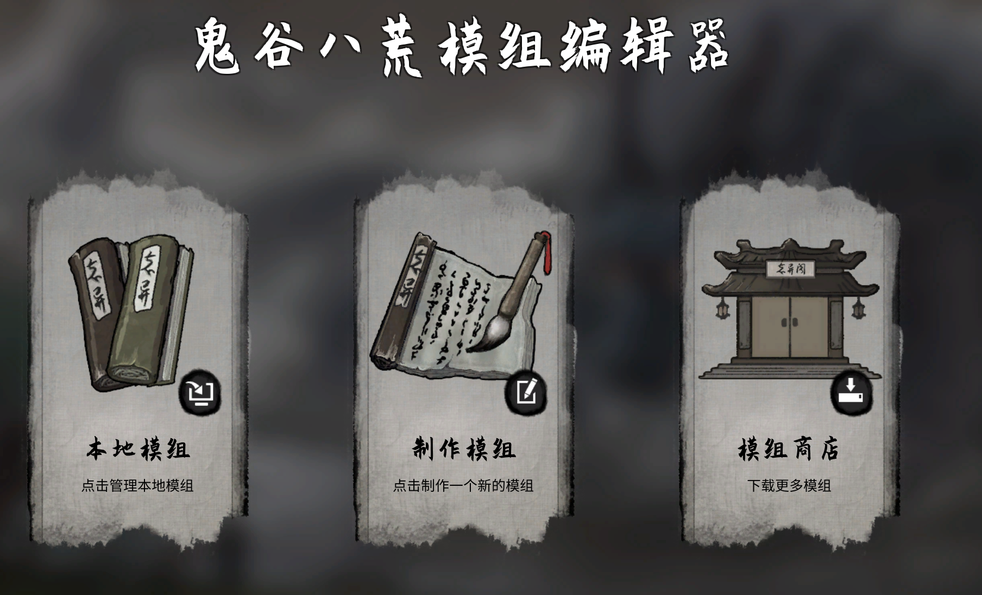
点击左下方的新建项目，进去之后在左下角可以看到模组的名称等信息
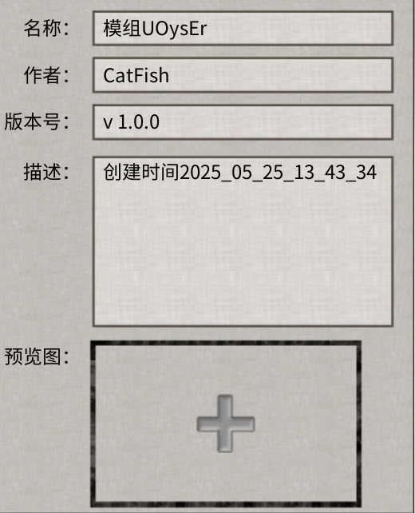
由于我们的目的是编写代码mod，因此关于原版mod编辑器的功能不再过多赘述，直接点击页面中间高级功能下的代码编写。
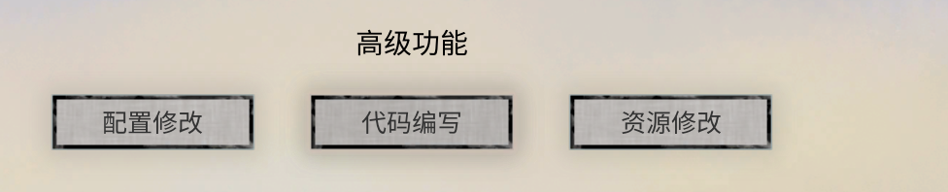
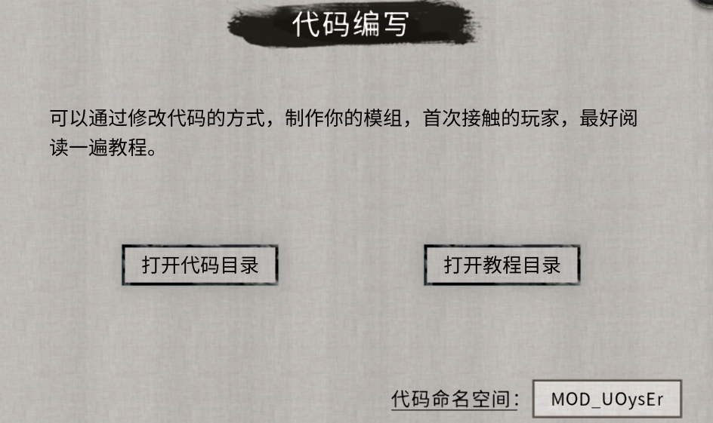
点击：打开代码目录，进入ModMain文件夹。
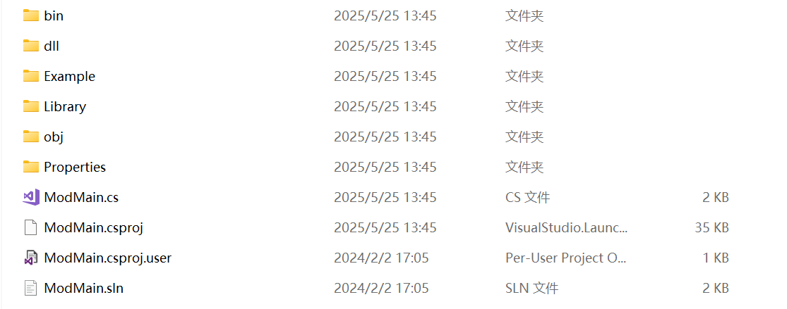
这里面有很多文件，但最重要的只是ModMain.cs。
我们需要打开Vs2022
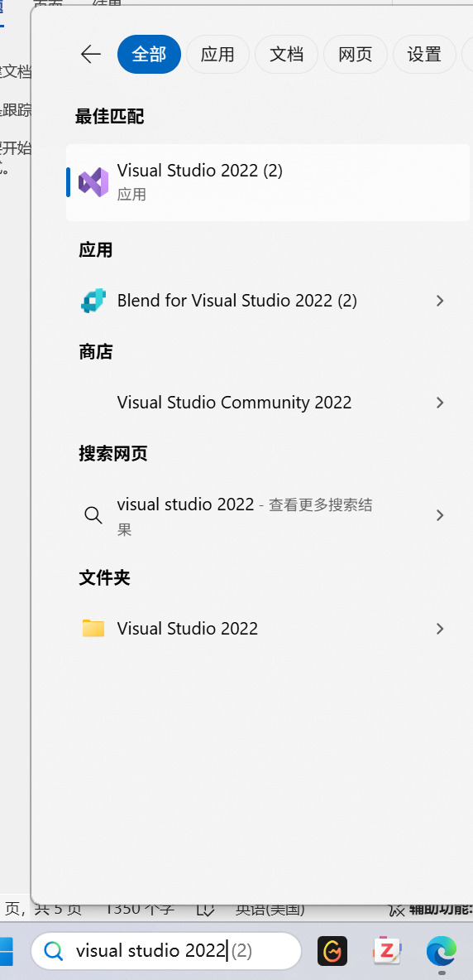
点击右边的开始使用-打开项目或解决方案
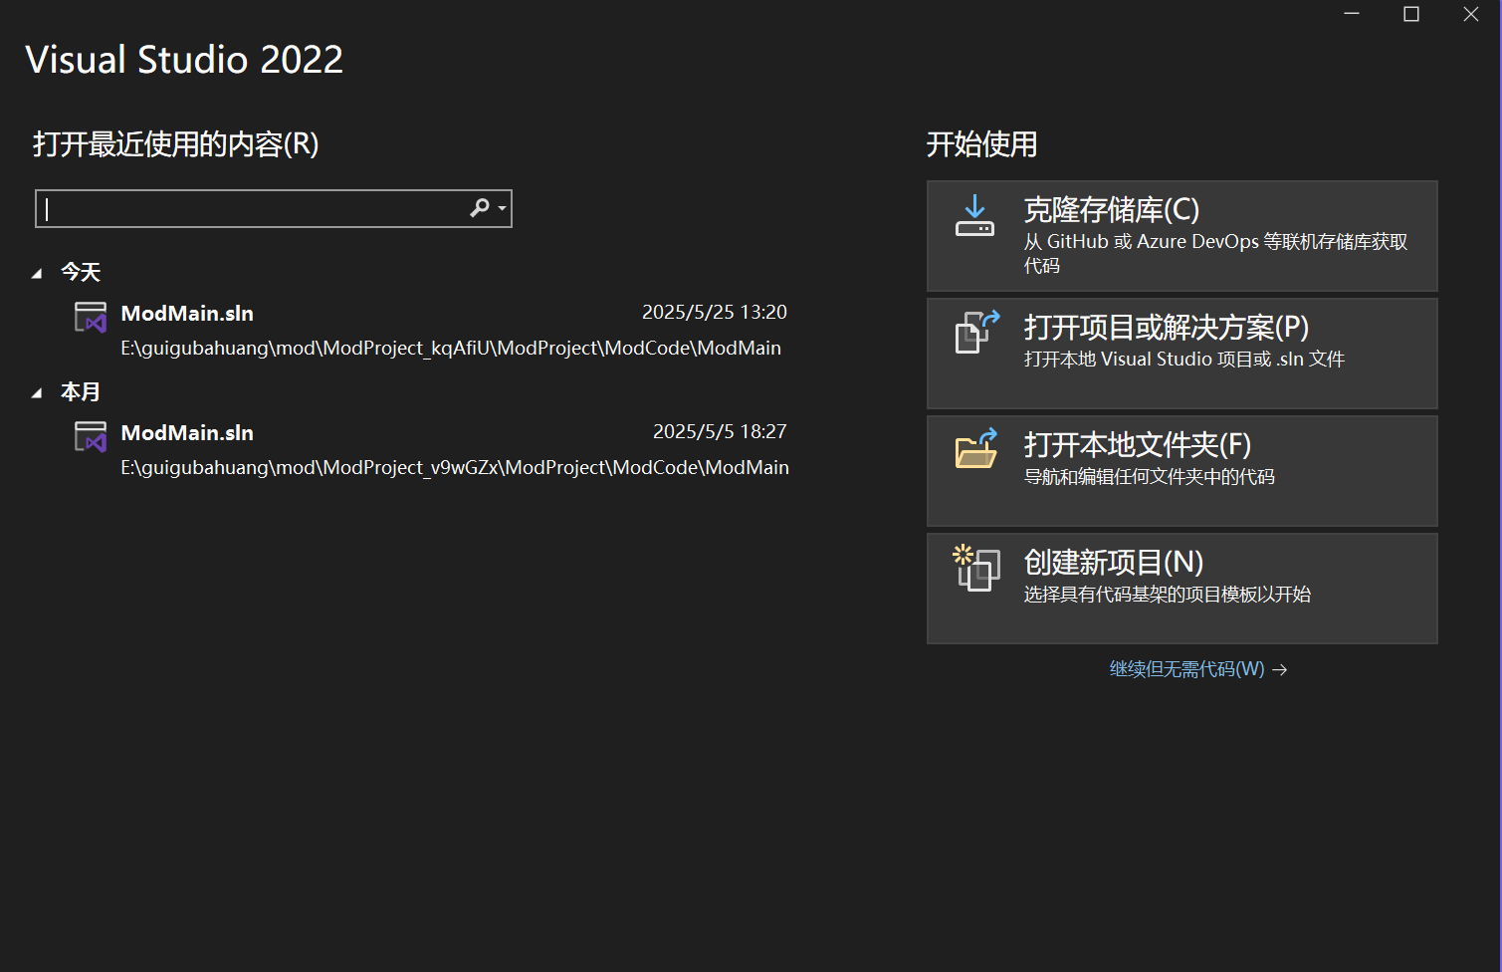
在里面找到你刚刚创建的mod目录，点击ModMain.sln并打开（注意，必须要是sln）
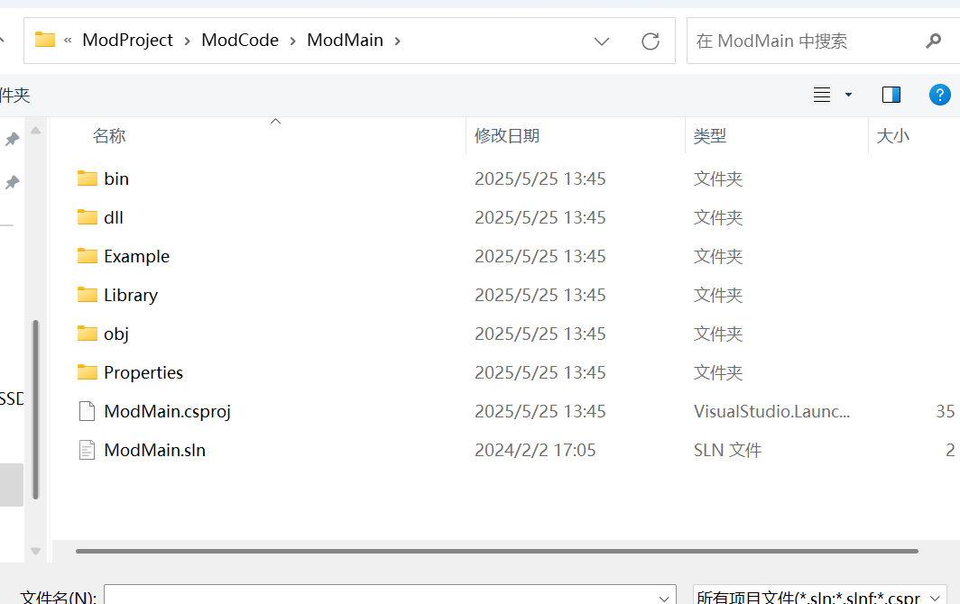
这时在右边可以看到
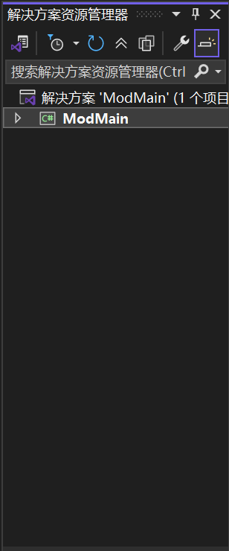
点击小三角展开，找到ModMain.cs
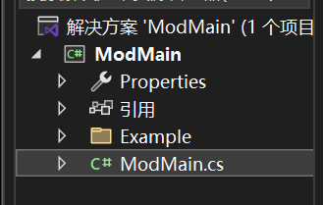
这样才能使用Vs2022，以项目的方式打开ModMain.cs，里面官方给我们写好了一些基础的示例。
作为零基础且有AI帮助的玩家，你不需要真正知道C#具体怎么编写，只要根据注释、代码英文等信息大致知道自己的代码每个部分是在做什么。后续你要做的，就是把你的代码、你从各方扒来的参考mod代码、各种接口API告诉AI助手，让它根据你的需求修改代码。
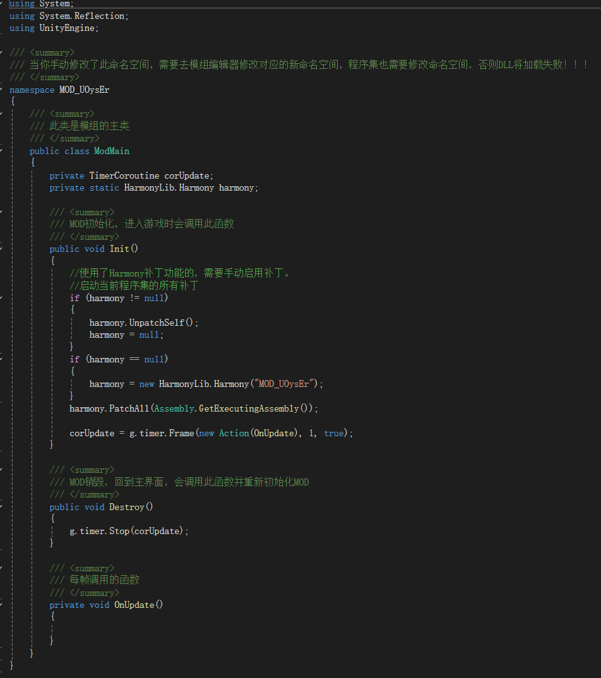
不过有一点需要知道，鬼谷八荒的代码主要靠的是“事件监听”机制作为触发点。具体来说，就是在初始化Init()的时候开启对一些事件的监听（进入世界、玩家移动等等）。如果监听到了这些事件的发生，就执行其他的xxx代码。
因此我们在进行测试的时候，可以依赖这个机制来进行。请注意，这个部分的主要目的是帮助你简单理解鬼谷八荒代码mod的运作方法，本身代码量并不大，因此不需要借助AI助手来编写代码（但是你可以把这份教程交给助手，让它帮你解释，以免我的有些语言还是过于抽象）
找到public void Init()，在{}内加入一行
g.events.On(EGameType.IntoWorld, (Il2CppSystem.Action<ETypeData>)OnIntoWorld);
这一句的作用是在初始化的时候加入进入世界的监听。（是的，游戏初始化和玩家进入世界是两回事）。添加后结果应该如下
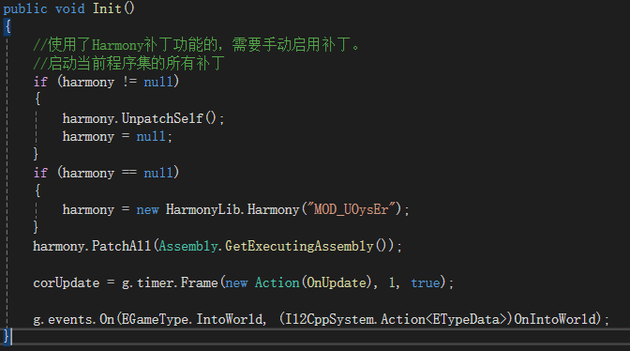
然后鼠标点击Init之外的空行，按enter留出一些空间，将下面的代码复制
public void OnIntoWorld(ETypeData data)
{
Debug.Log("Hello World");
}
修改后的结果应该如下：
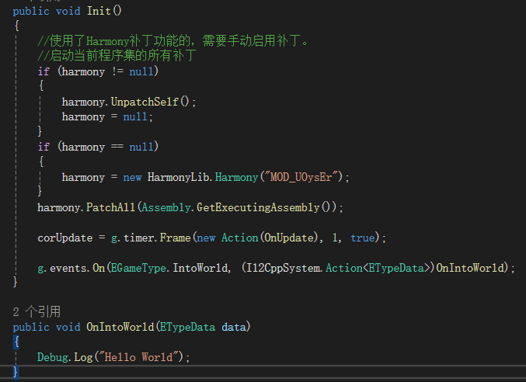
这个操作的目的是创建了一个public void OnIntoWorld来实现你监听到进入世界事件以后执行的命令。里面的两行分别是用游戏内的提示弹出和在调试控制台中输出来验证mod是否正确加载了。
最后在public void Destroy()加入一行：
g.events.Off(EGameType.IntoWorld, (Il2CppSystem.Action<ETypeData>)OnIntoWorld);
这么做是为了正确销毁。
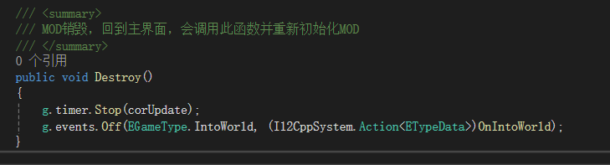
如果出现报错如下：则只需要删除代码最开始的using System.Diagnostics;即可
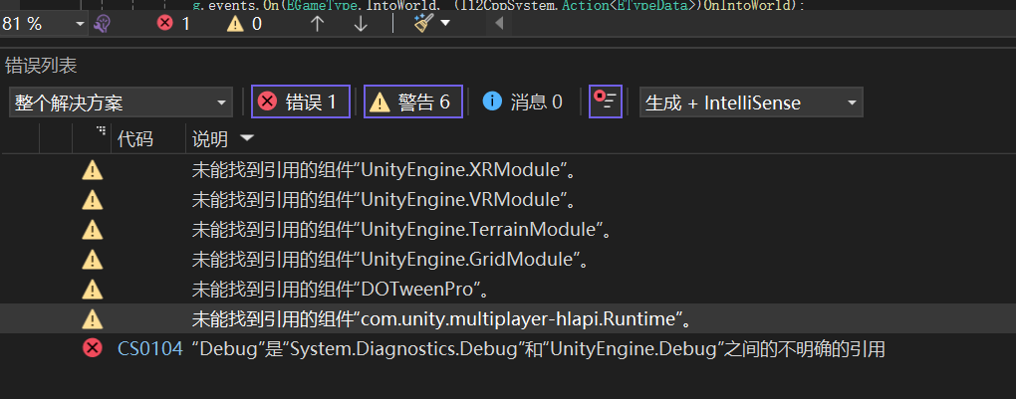
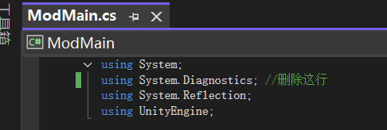
在完成编写后，需要进行编译生成。点击顶部的生成-生成解决方案，此时应该会输出生成成功的消息。
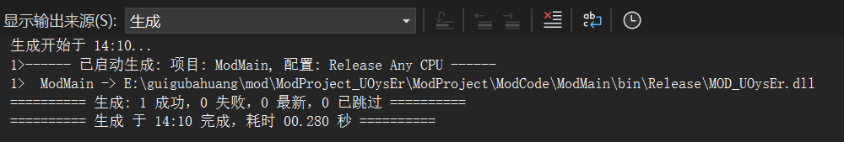
这时候需要大退游戏（每次生成都需要大退游戏），重新启动后依旧进入你制作的那个模组界面，点击右边的进入游戏调试。
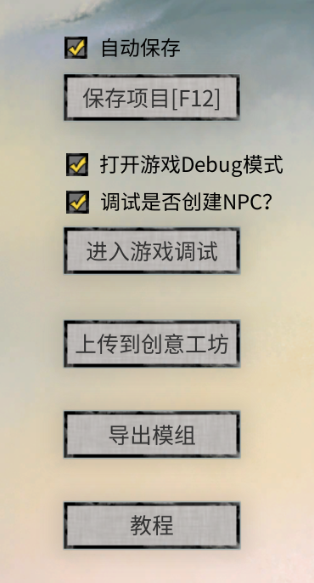
这时你可以选择创建一个新档，或者进一个你觉得没啥冲突的老档（调试模式下会禁用除了你mod之外的全部mod，但是其他的一些代码mod如果已经进行了初始化，则无法被完全禁用。这也是为什么在mod列表取消勾选代码mod需要大退的原因。）
进入存档后，按下ctrl+f12组合键，可以打开游戏内置的调试控制台，在其中寻找这条消息。
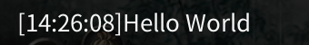
如果在控制台中观察到了这个输出，就说明你的mod已经成功加载了，而做到这一步，其实在有LLM和API文档的帮助下，已经完成了你所需要实现功能的基础前置。

四、编写你自己想要实现的功能
在代码Mod制作的过程中，在.cs文件中，我们可以更自由地设计功能算法和机制，并调用游戏内的接口来突破游戏自带编辑器的限制。
但在这个过程中其实最让我们头疼的不是前面那些基础性步骤，而是不知道到底怎样编写（怎么找到并利用游戏内已经实现的API接口），才能实现自己想要的功能。因此本教程利用反射方法，遍历了游戏内的一些常见API。附件中总结了目前游戏内的常用API写法、监听事件总览以及用代码调用金手指来快速实现游戏内功能。
API.md中包含了游戏内的常用接口，将这个文档交给AI助手将能够帮助助手快速进入状态，接手代码编写工作。
GameEvents.txt中包含了游戏内的所有事件，将这个文档交给AI助手（或者先阅读检索一下关键词）将会让AI助手快速帮你找到你想要监听的事件。
cmd.txt中包含了用代码调用游戏内置金手指的方法。因为有了代码的加持，我们可以更自由地编写机制，但也同样带来了缺陷：游戏内模组编辑器的很多方便预设，我们都需要手动用代码实现。而控制台金手指则给了一条近道，能够利用游戏内置的机制来快速实现我们想要的功能（比如最终的目标都是添加一个有UI提示的气运奖励，游戏内置修改器提供了一些剧情奇遇之类的方法，但如果你想要增加别的代码实现的判断，最后实现了机制，结果却发现在奖励发放上不知道从何入手。这种情况就可以查看cmd.txt中预设的一些功能，将cmd.txt交给AI助手。）

